Adam算法

1. 产生背景

Adam算法在RMSProp算法的基础上，对小批量随机梯度也做了指数加权移动平均。

1. 算法内容

Adam算法使用动量变量 $v_{t}$ 和RMSProp中的小批量随机梯度按元素平方的指数加权移动平均变量 $s_{t}$，并在时间步0将它们中每个元素初始化为0。给定超参数 $0≤β_{1}<1$ (文献中作者建议设为0.9)，时间步t的动量变量 $v_{t}$（即小批量随机梯度 $g_{t}$ 的指数加权移动平平均）：

$$v_{t}←β_{1}v_{t-1}+(1-β_{1})g_{t}$$

和RMSProp算法中一样，给定超参数 $0≤β_{2}<1$ (文献中作者建议设为0.999)，将小批量随机梯度按元素平方后的项 $g_{t}⊙g_{t}$ 做指数加权平均得到 $s_{t}$：

$$s_{t}←β_{2}s_{t-1}+(1-β_{2})g_{t}⊙g_{t}$$

由于我们将 $v_{0}$ 和 $s_{0}$ 中的元素都初始化为0， 在时间步t我们得到 $v_{t}=\left(1-β_{1}\right)\sum_{i=1}^{t}{ }β_{1}^{t-i}g_{i}$。将过去各时间步小批量随机梯度的权重相加，得到 $(1-β_{1})\sum_{i=1}^{t}{ }β_{1}^{t-i}=1-β_{1}^{t}$。注意，当 t 较小时，过去各时间步小批量随机梯度权值之和会较小。为了消除这种影响，对于任意时间步t，可以将 $v_{t}$ 除以 $1-β_{1}^{t}$, 从而使过去各时间步小批量随机的梯度权值之和为1，即偏差修正。

$${\overset{ ^{ }}{v}}_{t}←\frac{v_{t}}{1-β_{1}^{t}} \\ {\overset{ ^{ }}{s}}_{t}←\frac{s_{t}}{1-β_{2}^{t}}$$

然后，Adam算法使用以上偏差修正后的变量 ${\overset{^}{v}}_{t}$ 与 ${\overset{^}{s}}_{t}$，将模型参数中每个元素的学习率按元素运算重新调整：

$$g_{t}^{'}←\frac{η{\overset{^}{v}}_{t}}{\sqrt{{\overset{^}{s}}_{t}}+ϵ}$$

其中 $η$ 是学习率， $ϵ$ 是为了维持数值稳定添加的常数。和AdaGrad算法、RMSProp算法以及AdaDelta算法一样，目标函数自变量中每个元素都分别拥有自己的学习率。最后，使用 $g_{t}^{'}$ 迭代自变量：

$$x_{t}←x_{t-1}-g_{t}^{'}$$

1. 代码实现

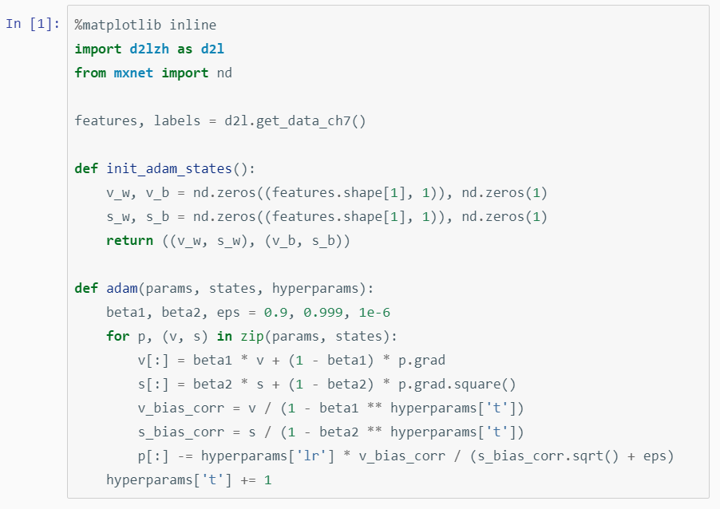

1. 相关文献

[1] Kingma, D. P., & Ba, J. (2014). Adam: A method for stochastic optimization. arXiv preprint arXiv:1412.6980.